YC-S205 微型水质监测站
仪器简介：

微型水质监测站基于光学、电化学等测量原理，可监测温度、pH 值、电导率、浊度、溶解氧、COD、氨氮等参数。
显 示 7" 彩色触摸屏，中文操作界面，易于操作
数据存储 具数据存储、查看、导出功能，可自行设定存储周期
信号输出 a: 1 路 RS485 Modbus RTU 标准协议；
b: 2 路开关，程序控制输出（可控制自吸泵、自动清洗）
c: 5 路 4~20mA 程序设定输出（选配）
密码保护 密码保护校正数据，防止非专业人员误动作
供 电 220VAC
技术参数：
项目 | 技术参数 | 项目 | 技术参数
pH |  | 溶解氧
测量原理 | 玻璃电极法 | 测量原理 | 荧光法光学技术
量程范围 | 0~14 pH | 量程范围 | 0~20mg/L ；
精确度 | ± 0.1pH | 精确度 | ± 0.3mg/L
分辨率 | 0.01pH | 分辨率 | 0.01mg/L
MTBF | ≥1440H | MTBF | ≥1440H
电导率 |  | 浊度
测量原理 | 四极式电极法 | 测量原理 | 90度散射光+140度透射光
量程范围 | 0~500ms/cm自动切换量程 | 量程范围 | 0~4000NTU
精确度 | ± 0.5% | 精确度 | ± 5%
分辨率 | 0.01/0.1 | 分辨率 | 0.01/0.1
COD（COD/TOC/BOD） |  | 氨氮
测量原理 | 紫外荧光 | 测量原理 | 离子电极法
量程范围 | 0~500mg/L | 量程范围 | 0~1000mg/L
精确度 | ± 5% | 精确度 | ± 5%
分辨率 | 0.1/1 | 分辨率 | 0.1/1
水温
测量原理 | 热电阻 | 准确度 | ±0.2℃
测量范围 | 0℃~60℃ | MTBF | ≥1440H

仪器特点
◆ 设备采样一体化设计，应用于不同的场景、可根据不同的场景搭配不同的监测因子。适用湖泊、水库、河流、湿地公园等户外场所；
◆ 设备体积小（0.5m2）、占地少、配置全、移动性好；
◆ 户外安装、无需土建；
◆ 采用组合式户外机箱规格设计以及模块化分析单元，环境适应性强， 易于拓展；
◆ 集成度高、系统流程简介，设备维护和运行方便；
◆ 自带工控机系统，符合地表水自动监测技术规范；
◆ 兼容多种通讯模式。
◆ 浮漂采水
◆ 防护等级：IP65
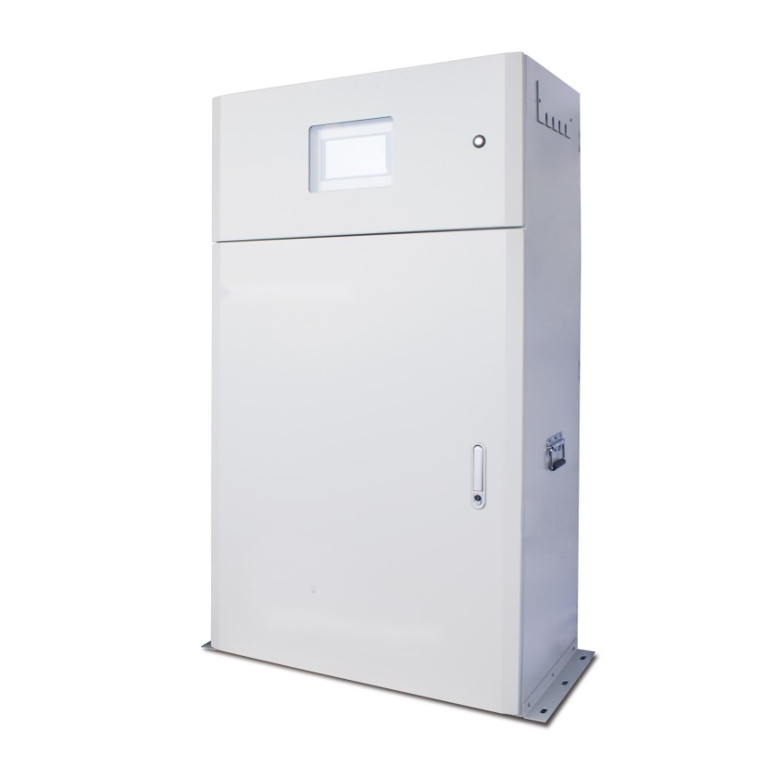
仪器外观：
